Министерство науки и высшего образования Российской Федерации  
  
САНКТ-ПЕТЕРЬУРГСКИЙ  
ПОЛИТЕХНИЧЕСКИЙ УНИВЕРСИТЕТ ПЕТРА ВЕЛИКОГО

Шакур Мухаммад Абид А

# **Отчет по** **лаборатной работе N 2**

**по дисциплине «Алгоритмизация и программирование»**

**на тему: «Вычисления с условиями»**

Санкт-Петербург

2024

Оглавление

1.Задание 3

# **Задание**

В соответствии с персональным вариантом задания написать программу,

которая предлагает пользователю ввести требуемые данные (параметры

A,B,C,D,G,M,N,K,W для различных вариантов), проверяет корректность

введенных данных (отрицательный или дробный возраст, нулевой год и т.д.),

предлагает исправить некорректно введенные данные и вычисляет требуемые

в задании условия:

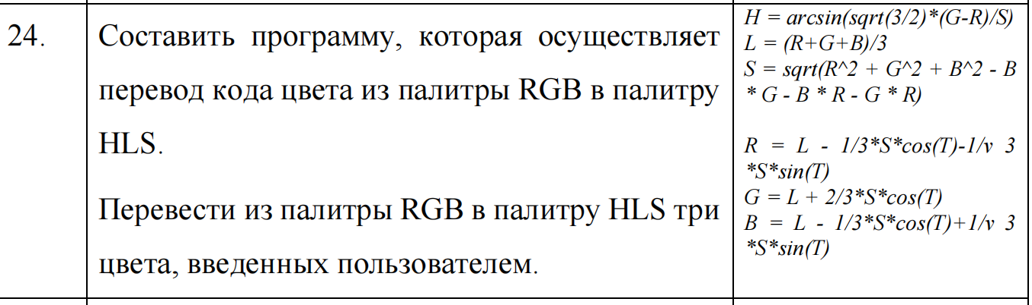

1. **Tекст программы**

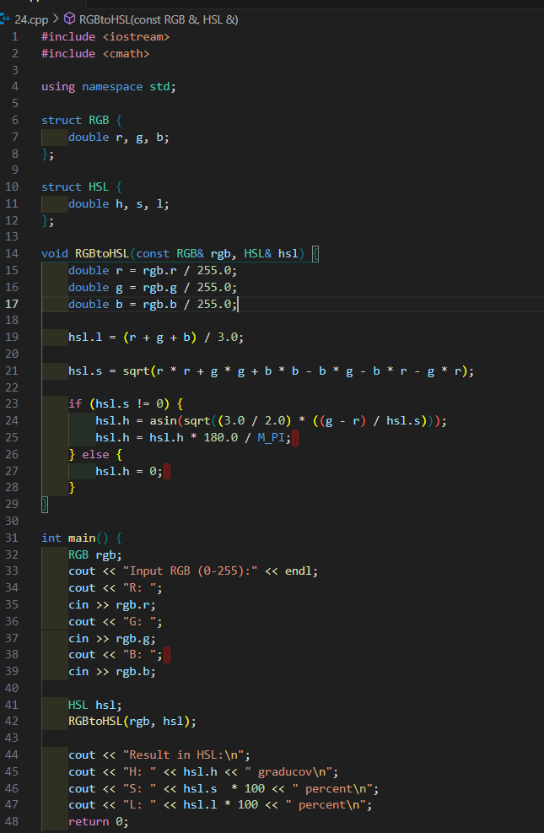

1. **входные и выходные данные**

